

SABİHA GÖKÇEN ANAOKULU MÜDÜRLÜĞÜ

|  |
| --- |
| 2024-2025 YILI BRİFİNK DOSYASI |

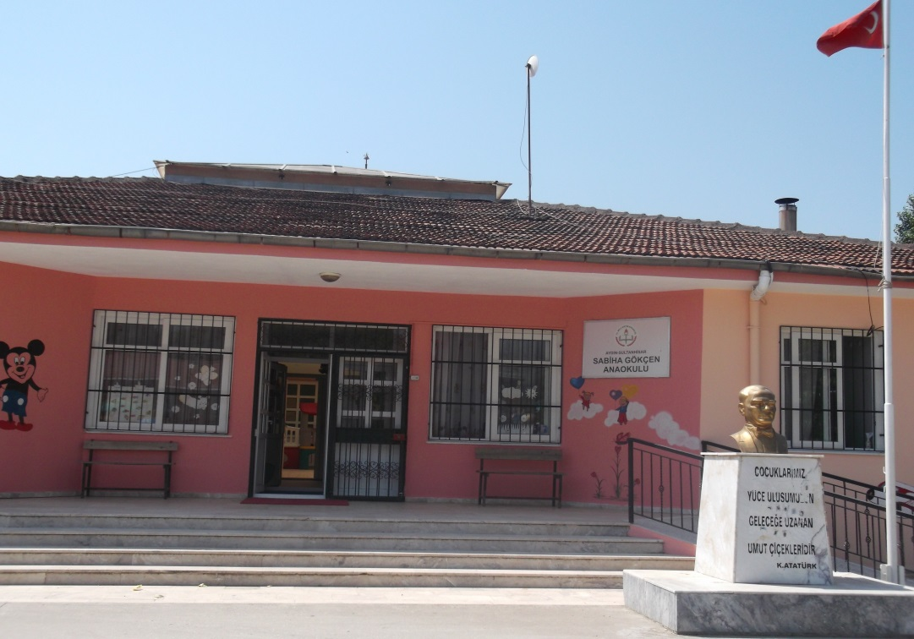

İÇİNDEKİLER

**İÇİNDEKİLER 2**

**VİZYONUMUZ** 3

**MİSYONUMUZ 3**

**DEĞERLERİMİZ 3**

**GENEL BİLGİLER-AMAÇLAR 4**

**1** **MEVCUT DURUM 5**

Yönetici ve Öğretmen Durumu 5

Yönetici ve Öğretmen Bilgileri 6

Yardımcı Personel Durumu 7

Sınıflara Göre Öğrenci Durumu 8

**2** **FİZİKİ DURUM 9**

Okulun Kapladığı Alan 9

Bina Kullanım Durumu 9

Teknolojik Donanım 10

***VİZYONUMUZ***

***Okul öncesi eğitim amaçları doğrultusunda farklı çevrelerden gelen öğrencileri aynı çatı altında gelişimlerini destekleyerek, kendine güvenen bireyler yetiştirerek, geleceğe hazırlayan, kaliteden ödün vermeyen bir eğitim kurumuyuz*.**

***MİSYONUMUZ***

***Okul öncesi eğitimde kalitenin saygınlığın örnek alındığı ve ilçemizde tercih edilen bir okul olabilmek.***

***DEĞERLERİMİZ***

|  |
| --- |
| ***Fırsat Eşitliği*** |
| ***Kültürel ve Sanatsal Duyarlılık*** |
| ***İnsan, Toplum, Bilim ve Çevre Duyarlılığı*** |
| ***Din, Ahlak ve Değerlere Bağlılık*** |
| ***Hukuk ve Adalet*** |
| ***Katılımcılık ve İstişare Kültürü*** |
| ***Tarafsızlık, Hesap Verilebilirlik ve Şeffaflık*** |
| ***Sorumluluk*** |
| ***Vatanseverlik*** |
| ***Liyakat*** |

**SABİHA GÖKÇEN ANAOKULU MÜDÜRLÜĞÜ**

|  |  |
| --- | --- |
| **ADI** | SABİHA GÖKÇEN ANAOKULU MÜDÜRLÜĞÜ |
| **ADRESİ** | ADNAN MENDERES BUL. ZAFER MAHALLESİ NO:35/2 |
| **TELEFON NO** | **0(256)351 22 85** |
| **BELGE GEÇER** | **YOK** |
| **WEB SİTESİ** | sultanhisarsabihagokcenanaokulu.meb.k12.tr |
| **E-POSTA** | sabihagokcenanaokulu09@gmail.com |

Okulumuz 2001-2002 Eğitim-Öğretim yılında M.E.B. Okulöncesi Eğitim Genel Müdürlüğüne bağlı bağımsız anaokulu olarak açılmıştır. Okulumuza, Atatürk’ün manevi kızı, Türk Hava Kuvvetlerinin ve dünyanın ilk asker kadın pilotu olan Sabiha Gökçen ‘inadı verilmiştir.

Okulumuz da 36-72 ay arası okulöncesi çocuklara eğitim vermektedir. Okulda 3 sabahçı, 3 öğleci, olmak üzere toplam 87 öğrencisi vardır.

Okulumuz ücretli olup sabahçı gruba kahvaltı ve öğleci gruba ara öğün verilip, yarım gün aidatı olarak 1500.00 TL alınmaktadır.

**OKULUMUZUN AMACI**

Okul öncesi eğitiminin amaç ve görevleri, millî eğitimin genel amaçlarına ve temel ilkelerine uygun olarak;

-Çocukların beden, zihin ve duygu gelişimini ve iyi alışkanlıklar kazanmasını sağlamak,

-Onları ilkokula hazırlamak,

-Şartları elverişsiz çevrelerden ve ailelerden gelen çocuklar için ortak bir yetiştirme ortamı yaratmak,

-Çocukların Türkçeyi doğru ve güzel konuşmalarını sağlamaktır.

***OKUL ÖNCESİ EĞİTİM NEDEN GEREKLİDİR?***

Eğitimin ilk basamağını oluşturan okul öncesi eğitim gömleğin ilk düğmesidir ve bunun doğru iliklenmesi gerekir. Eğitimin sağlam temeller üzerine kurulmasında ve insanların ileri yaşlardaki başarılarında okul öncesi eğitimin rolü bilimsel olarak kanıtlanmıştır. Ana kucağındaki yoğun ilgiden sonra, anaokulu ortamı çocuk için dünyaya açılan yepyeni bir penceredir.

**1- mevcut DURUM**

|  |
| --- |
| SABİHA GÖKÇEN ANAOKULU MÜDÜRLÜĞÜ YÖNETİCİ VE ÖĞRETMEN DURUMU |

|  |  |  |  |  |
| --- | --- | --- | --- | --- |
| Sıra No: | Görevi | Mevcut | Norm | İhtiyaç |
| 1 | **Okul Müdür** | **1** | **1** | **0** |
| 2 | **Müdür Yardımcısı** | **1(Görevlendirme)** | **1** | **1** |
| 3 | **Okul Öncesi Öğretmeni** | **3** | **6** | **3** |
| 4 | **Toplam** | **4** | **4** | **4** |

*2023-2024 Eğitim-Öğretim Yılı*

|  |  |  |  |  |
| --- | --- | --- | --- | --- |
| Sıra No: | Görevi | Mevcut | Norm | İhtiyaç |
| 1 | **Okul Müdür** | **1** | **1** | **0** |
| 2 | **Müdür Yardımcısı** | **1** | **1** | **0** |
| 3 | **Okul Öncesi Öğretmeni** | **6** | **6** | **0** |
| 4 | **Toplam** | **8** | **8** | **0** |

*2024-2025 Eğitim-Öğretim Yılı*

|  |
| --- |
| SABİHA GÖKÇEN ANAOKULU MÜDÜRLÜĞÜ YÖNETİCİ VE ÖĞRETMENBİLGİLERİ |

*2022-2023 Eğitim-Öğretim Yılı*

|  |  |  |
| --- | --- | --- |
| Ad Soyad | Branş | Görev |
| Feride ASTARLAR | Okul Öncesi Öğrt. | Müdür |
| Erdal TOPALOĞLU | Okul Öncesi Öğretmeni | Müdür Yardımcısı |
| Ebru ÇELİK | Okul Öncesi Öğretmeni | Öğretmen |
| Hatice TÜRKMEN PİŞKİN | Okul Öncesi Öğretmeni | Öğretmen |
| İlknur SALDIR | Okul Öncesi Öğretmeni | Öğretmen |
| Nihal TÜRKAY TANIR | Okul Öncesi Öğretmeni | Öğretmen |
| Şahika PAZAR | Okul Öncesi Öğretmeni | Öğretmen |
| Şeyma BAŞGÜN | Okul Öncesi Öğretmeni | Öğretmen |

*2024-2025 Eğitim-Öğretim Yılı*

|  |  |  |
| --- | --- | --- |
| Ad Soyad | Branş | Görev |
| Kübra AKYÜZLÜ | Okul Öncesi Öğrt. | Müdür |
| Erdal TOPALOĞLU | Okul Öncesi Öğretmeni | Müdür Yardımcısı |
| Burçin BİGE GÜNAY | Okul Öncesi Öğretmeni | Öğretmen |
| Hatice ÖZKUL BAĞRIAÇIK | Okul Öncesi Öğretmeni | Öğretmen |
| Kadriye CAMUZ | Okul Öncesi Öğretmeni | Öğretmen |
| Hatice TÜRKMEN PİŞKİN | Okul Öncesi Öğretmeni | Öğretmen |
| Zekiye GÜLER | Okul Öncesi Öğretmeni | Öğretmen |
| Senem Emine SARP KARABOĞA | Okul Öncesi Öğretmeni | Öğretmen |

|  |
| --- |
| OKULUMUZUN YARDIMCI PERSONEL DURUMU |

*2023-2024 Eğitim-Öğretim Yılı*

|  |  |  |  |  |  |
| --- | --- | --- | --- | --- | --- |
| **Sıra No:** | **Görevi** | **Mevcut** | **Norm** | **İhtiyaç** | |
| **1** | **Memur** | **0** |  | **1** |
| **2** | **Yrd.Hizmetli** | **0** |  | **1** |
| **3** | **Sözleşmeli Per.** | **0** |  | **0** |
| **4** | **Diğer TYP** | **1** |  | **0** |
| **5** | **Hizmet Alımı** | **1** |  | **0** |
| **6** | **TOPLAM** | **2** |  | **2** |

*2024-2025 Eğitim-Öğretim Yılı*

|  |  |  |  |  |  |
| --- | --- | --- | --- | --- | --- |
| **Sıra No:** | **Görevi** | **Mevcut** | **Norm** | **İhtiyaç** | |
| **1** | **Memur** | **0** |  | **1** |
| **2** | **Yrd.Hizmetli** | **0** |  | **1** |
| **3** | **Sözleşmeli Per.** | **0** |  | **0** |
| **4** | **Diğer TYP** | **1** |  | **1** |
| **5** | **Hizmet Alımı** | **1** | **1** | **1** |
| **6** | **TOPLAM** | **2** |  | **3** |

|  |
| --- |
| **SINIFLARA GÖRE ÖĞRENCİ DURUMU** |

*2023-2024 Eğitim-Öğretim Yılı*

|  |  |  |  |  |  |  |  |  |  |  |  |  |
| --- | --- | --- | --- | --- | --- | --- | --- | --- | --- | --- | --- | --- |
| Okulun Adı | 3 Yaş | | 4 Yaş  A Şubesi | | 4Yaş  B Şubesi | | 5 Yaş  A Şubesi | | 5 Yaş  B Şubesi | | 5 Yaş  C Şubesi | |
| **K** | **E** | **K** | **E** | **K** | **E** | **K** | **E** | **K** | **E** | **K** | **E** |
| Sabiha Gökçen Anaokulu | 8 | 6 | 9 | 10 | 8 | 10 | 8 | 8 | 7 | 11 | 8 | 9 |
| TOPLAM | 14 | | 19 | | 18 | | 16 | | 18 | | 17 | |
| GENEL TOPLAM: 102 | | | | | | | | | | | | |

*2024-2025 Eğitim-Öğretim Yılı*

|  |  |  |  |  |  |  |  |  |  |  |  |  |
| --- | --- | --- | --- | --- | --- | --- | --- | --- | --- | --- | --- | --- |
| Okulun Adı | 3 Yaş | | 4 Yaş  A Şubesi | | 4Yaş  B Şubesi | | 5 Yaş  A Şubesi | | 5 Yaş  B Şubesi | | 5 Yaş  C Şubesi | |
| **K** | **E** | **K** | **E** | **K** | **E** | **K** | **E** | **K** | **E** | **K** | **E** |
| Sabiha Gökçen Anaokulu | 5 | 13 | 8 | 6 | 8 | 7 | 5 | 9 | 5 | 8 | 6 | 7 |
| TOPLAM | 18 | | 14 | | 15 | | 14 | | 13 | | 13 | |
| GENEL TOPLAM: 87 | | | | | | | | | | | | |

**2- FİZİKİ DURUM**

**sabiha gökçen anaokulu fiziki durumu**

|  |
| --- |
| **oKULUN kAPLADIĞI ALAN** |

|  |  |  |
| --- | --- | --- |
| **TOPLAM ALAN** | **BİNALARIN ALANI** | **BAHÇE ALANI** |
| **2008 m2** | **529 m2** | **1479 m2** |

|  |
| --- |
| **BİNA KULLANIM DURUMU** |

*2023-2024 Eğitim-Öğretim Yılı*

|  |  |  |  |  |  |  |  |  |  |
| --- | --- | --- | --- | --- | --- | --- | --- | --- | --- |
| **İdare**  **Odası** | **Derslik** | **Çok Amaçlı Salon** | **Oyun**  **Odası** | **Hazırlık Uygulama Sınıfı** | **Depo** | **Mutfak** | **Kalorifer Dairesi** | **Memur Odası** | **Lavabo**  **VC** |
| 2 | 3 | 1 | 1 | 1 | 1 | 1 | 1 | 0 | 3 |

*2024-2025 Eğitim-Öğretim Yılı*

|  |  |  |  |  |  |  |  |  |  |
| --- | --- | --- | --- | --- | --- | --- | --- | --- | --- |
| **İdare**  **Odası** | **Derslik** | **Çok Amaçlı Salon** | **Oyun**  **Odası** | **Hazırlık Uygulama Sınıfı** | **Depo** | **Mutfak** | **Kalorifer Dairesi** | **Memur Odası** | **Lavabo**  **VC** |
| 2 | 3 | 1 | 1 | 1 | 1 | 1 | 1 | 0 | 3 |

**TEKNOLOJİK DONANIMI**

*2023-2024 Eğitim-Öğretim Yılı*

|  |  |  |
| --- | --- | --- |
| ARAÇ- GEREÇ ADI | MEVCUT DURUM | İHTİYAÇ |
| **Bilgisayar** | 7 | 0 |
| **Dizüstü Bilgisayar** | 1 | 0 |
| **Akıllı Tahta** | 0 | 3 |
| **Elektroy Sistemi** | 0 | 0 |
| **Yazıcı** | 3 | 0 |
| **Ses Sistemi** | 1 | 0 |
| **Güvenlik Kamerası** | 11 | 0 |
| **Projeksiyon** | 1 | 0 |
| **Televizyon** | 4 | 0 |
| **İnternet Bağlantısı** | 1 | 0 |
| **Fotoğraf Makinesi** | 1 | 0 |

*2024-2025 Eğitim-Öğretim Yılı*

|  |  |  |
| --- | --- | --- |
| ARAÇ- GEREÇ ADI | MEVCUT DURUM | İHTİYAÇ |
| **Bilgisayar** | 6 | 0 |
| **Dizüstü Bilgisayar** | 1 | 0 |
| **Akıllı Tahta** | 0 | 3 |
| **Elektroy Sistemi** | 0 | 0 |
| **Yazıcı** | 3 | 0 |
| **Ses Sistemi** | 1 | 0 |
| **Güvenlik Kamerası** | 11 | 3 |
| **Projeksiyon** | 1 | 1 |
| **Televizyon** | 5 | 1 |
| **İnternet Bağlantısı** | 1 | 0 |
| **Fotoğraf Makinesi** | 1 | 0 |

**Kübra AKYÜZLÜ**

**Okul Müdürü**